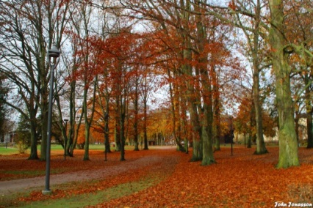

Arbets Plats Träff på Ploggatan fredagen den 27 sept kl 8-10

Närvarande var en tapper skara bestående av: Gabriel, Anna, Mattias, Birgitta, Lars o Christoffer

* Arbetsterap Klas och sjukgymnast Josefin har varit här och gått igenom Christoffers gympaprogram tillsammans med oss (den 6/9) – det var jättebra - de tyckte att vi behöver göra övningar varje dag så vi gick igenom kompendiet med olika gympaövningar och delade ut ca 2 övningar var som vi ska göra med Christoffer. Vi följer upp detta vid nästa APT.
* Vi diskuterade hur vi använder oss av tipsen som vi fick ifrån Modern Arbetsteknik, Curt Jonsson, när vi hade lyftkurs här på Ploggatan – vi var överens om att det var lättare att jobba när man fällde ner sänggrinden nere vid Christoffers fötter när man byter blöja/eller när man tar upp Christoffer på morgonen. Ljuset under sängen funkar också bra. Det funkar bra att ta med underlägget i lyftselen från sängen på morgonen. Vi kollar vidare hur det går vid nästa APT.
* Ibland ligger det flera byxor på hyllan ovanför britsen på morgonen – det är något som går upp och ner – inget stort problem - men vi enades om att ligger det byxor där är de ok för att använda dessa en dag till. Tröjorna däremot lägger vi i tvättkorgen på kvällen.
* Vi får hjälpas åt att fylla på grejer överallt i huset så mycket vi kan – när Christoffer har dåliga dagar funkar det inte – vårt arbete är ju där Christoffer är och är han dålig måste vi vara nära honom. Överlag fungerar det bra.
* Vi behöver alla bli bättre på att ta på Christoffer korsetten när han har bra dagar. Dåliga dagar fungerar ju inte att ta på den.
* Hur fungerar städningen på Ploggatan?

-Det nya städschemat funkar jättebra – helst ska vi försöka göra ”vårt” område varje vecka och vi var överens om att alla har ansvaret att städa i köket eftersom där är man så mycket.

* Datum framöver är:

Måndagen den 30/9 stort personalmöte på Monarkrestaurangen 18-20

Höstfest på DHR-gården söndagen den 17/11 kl 13:00

Test av ögonstyrning på Ploggatan 7/10 kl 13:30=funkade inte ny tid kommer

Trachbyte onsdagen den 16/10 kl 13:20 se nästa sida…..

23/10 Christoffer ska till tandläkaren kl 14 dessförinnan kl 11:30 kommer Sanna hem och klipper Christoffer

* **Nästa APT-möte är på Ploggatan fredagen den 25 oktober kl 08-10**

**Förslag på APT-möten efter detta är: fredagen den 29/11 kl 10-12 och fredagen den 20/12 kl 8-10**



Stort **TACK** för ett gott arbete runt och med Christoffer ni är så duktiga och värdefulla för att Christoffer ska få ett så bra liv som möjligt…

Och

Vi får inte glömma att hjälpas åt att stötta vår nya personal lite extra det tar tid att lära sig och det får ta tid … det viktiga är att det blir bra i slutändan…

Kom ihåg att ta hänsyn till och respektera varandra vi är alla bra på olika saker men tillsammans i arbetslaget är vi starka och vi jobbar tillsammans på att bli en **toppen grupp,** eller hur?



Vid pennan: Läst av: